Colegiul National Fratii Buzesti
Craiova 2014

Make-up
Lucrare de atestat la informatică

Profesor:
Grindeanu Mihaela

Eleva:
Gidei Oana-Maria

CAPITOLUL 1

MOTIVAREA ALEGERII TEMEI

Toate femeile adoră machiajul.Machiajul este un factor important în viata cotidiană a unei femei, de aceea ,are o importantă semnificativă în viata noastră.Am o pasiune pentru make-up si stilurile sale ,de aceea am ales să realizez un proiect pe tema aceasta.

CAPITOLUL 2

1.LIMBAJUL HTML

HyperText Markup Language (HTML) este un limbaj de marcare utilizat pentru crearea paginilor web ce pot fi afişate într-un browser (sau navigator). Scopul HTML este mai degrabă prezentarea informaţiilor – paragrafe, fonturi, tabele ş.a.m.d. – decât descrierea semanticii documentului.
Specificaţiile HTML sunt dictate de World Wide Web Consortium (W3C).
Introducere
HTML este o formă de marcare orientată către prezentarea documentelor text pe o singura pagină, utilizând un software de redare specializat, numit agent utilizator HTML, cel mai bun exemplu de astfel de software fiind browserul web. HTML furnizează mijloacele prin care conţinutul unui document poate fi adnotat cu diverse tipuri de metadate şi indicaţii de redare. Indicaţiile de redare pot varia de la decoraţiuni minore ale textului, cum ar fi specificarea faptului că un anumit cuvânt trebuie subliniat sau că o imagine trebuie introdusă, până la scripturi sofisticate, hărţi de imagini şi formulare. Metadatele pot include informaţii despre titlul şi autorul documentului, informaţii structurale despre cum este împărţit documentul în diferite segmente, paragrafe, liste, titluri etc. şi informaţii cruciale care permit ca documentul să poată fi legat de alte documente pentru a forma astfel hiperlink-uri (sau web-ul).
HTML este un format text proiectat pentru a putea fi citit şi editat de oameni utilizând un editor de text simplu. Totuşi scrierea şi modificarea paginilor în acest fel solicită cunoştinţe solide de HTML şi este consumatoare de timp. Editoarele grafice (de tip WYSIWYG) cum ar fiMacromedia Dreamweaver, Adobe GoLive sau Microsoft FrontPage permit ca paginile web sa fie tratate asemănător cu documetele Word, dar cu observaţia că aceste programe generează un cod HTML care este de multe ori de proastă calitate.
HTML se poate genera direct utilizând tehnologii de codare din partea serverului cum ar fi PHP, JSP sau ASP. Multe aplicaţii ca sistemele de gestionare a conţinutului, wiki-uri şi forumuri web generează pagini HTML.
HTML este de asemenea utilizat în e-mail. Majoritatea aplicaţiilor de e-mail folosesc un editor HTML încorporat pentru compunerea e-mail-urilor şi un motor de prezentare a e-mail-urilor de acest tip. Folosirea e-mail-urilor HTML este un subiect controversat şi multe liste de mail le blochează intenţionat.
Notiuni de baza
TML este prescurtarea de la Hyper Text Mark-up Language si este codul care sta la baza paginilor web. Paginile HTML sunt formate din etichete sau tag-uri si au extensia .html sau .htm. In marea lor majoritate aceste etichete sunt pereche, una de deschidere <eticheta> si alta de inchidere </eticheta>, mai exista si cazuri in care nu se inchid, atunci se foloseste <eticheta /> browserul interpreteaza aceste etichete afisand rezultatul pe ecran. HTML-ul nu este un limbaj case sensitiv (nu face deosebirea intre litere mici si mari). Pagina principala a unui domeniu este fisierul index.html respectiv index.htm Aceasta pagina este setata a fi afisata automat la vizitarea unui domeniu. De exemplu la vizitarea domeniului www.nume.ro este afisata pagina www.nume.ro/index.html.
Unele etichete permit utilizarea de atribute care pot avea anumite valori: <eticheta atribut="valoare"> ... </eticheta>
Componenta unui document HTML este: 1. versiunea HTML a documentului 2. zona head cu etichetele <head> </head> 3. zona body cu etichetele <body> </body> sau <frameset> </frameset>
Toate paginile HTML incep si se termina cu etichetele <html> si </html>. In interiorul acestor etichete gasim perechile <head>, </head> si <body>, </body>.
head contine titlul paginii intre etichetele <title> si </title>, descrieri de tip <meta>, stiluri pentru formatarea textului, scripturi si linkuri catre fisiere externe (de exemplu scripturi, fisiere de tip CSS sau favicon).
Etichetele de tip meta contin cuvinte cheie, descrierea paginii, date despre autor, informatii utile motoarelor de cautare si au urmatorul format: <META NAME="nume" CONTENT="continut">
Exemplu: link catre un fisier extern CSS: <link rel="stylesheet" type="text/css" href="css.css">
body gazduieste practic toate etichetele afisate de browser pe ecran.
Exemplu: o pagina HTML cu titlul Exemplu iar continutul Continut pagina
<html> <head> <title>Titlu</title> </head> <body> Continut pagina </body> </html> Si in HTML poate fi introdus un comentariu, care bineinteles nu va fi afisat de browser.
Elemente de marcare
Mai jos sunt tipurile de elemente de marcare în HTML:
- Marcare structurală. Descrie scopul unui text. De exemplu:
<h1>Fotbal</h1>
Direcţioneaza browserul pentru a reda "Fotbal" ca pe cel mai important titlu. Marcarea structurală nu are un anumit stil predefinit, dar cele mai multe browsere web au standardizat modul în care acestea sunt afişate. De exemplu, titlurile importante (h1, h2, etc.) sunt aldine şi mai mari decât restul textului.De notat că "h1" este folosit doar o singură dată per pagină deoarece cu el este marcat titlul ei.
- Marcare pentru prezentare. Descrie cum apare un text, indiferent de funcţiile sale. De exemplu:
<strong>îngroşat</strong>
Va afişa textul "îngroşat" cu litere groase, aldine.Notă: Html a inceput în ultimii ani să înceapă să nu mai folosească acest gen de tag-uri pentru că "b" nu dă sens paginii, pe când tag-ul "strong" (adică strong emphasis) dă un înţeles paginii, şi mai important, asemenea tag-uri pentru prezentare doar încarcă o pagină cu informaţii şi o fac astfel mai greu de încărcat, iar apoi dacă ataşezi un document CSS la pagină, o singură modificare la CSS (de ex: de la "font-weight:italic" la "font-weight:bold" va schimba tot textul selectat, şi de exemplu, link-urile vor trece de la text înclinat la text îngroşat, plus că în CSS avem avantajul de a putea preciza cât de mari sau mici să fie literele în pixeli «px», în puncte «pt», etc.)avem acelaşi efect ca şi cănd am avea de schimbat toate tag-urile de "i" de pe pagină în tag-uri de "b", muncă care chiar şi la un website mic este enormă, ce să mai vorbim de unul de genul wikipedia. Aşa că dacă vreţi să începeţi o carieră în html sau un hobby (şi să aveţi succes) nu folosiţi aceste taguri, nu degeaba s-a inventat CSS-ul.
- Marcare pentru hiperlink. Leagă părţi ale unui document cu alte documente. De exemplu:
<a href="http://google.ro/">motor de cautare</a>
Va reda “motor de cautare” ca hiperlink către un URL specificat.
- Elemente speciale (widget). Creează obiecte, cum ar fi butoanele şi listele.
Doar marcatorii de prezentare (împreună cu foile de stiluri - CSS) determină cum conţinutul din interiorul marcatorului va fi prezentat. Ceilalţi marcatori spun browserului ce obiecte să redea sau ce funcţii să execute.

Tag-uri
Orice fişier html are următoarea structură
<html>
<head>
<title>Titlul</title>
</head>
<body>

</body>
<head>
</html>
Între tagurile <body></body> se scriu celelalte "instrucţiuni". Tagul <body> permite stabilirea fundalului si a culorii hiperlinkurilor.
<body bgcolor="#ff0000"> - culoarea fundalului paginii devine rosie
<body background="fundal.jpg"> - pune o imagine în fundalul paginii
<body link="#ff0000" alink="#00ff00" vlink="#0000ff"> - stabileşte culoarea linkurilor nevizitate şi vizitate.

Un document simplu
Să începem cu un document simplu: Scrie acest cod într-un editor de text oarecare (Notepad de exemplu) şi salvează-l cu numele deindex.html
<!DOCTYPE HTML PUBLIC "-//W3C//DTD HTML 4.01//EN" "http://www.w3.org/TR/html4/strict.dtd">
<html lang="ro">
<head>
<title>Un document simplu</title>
</head>

<body>
<p>Textul documentului îl scrii aici!</p>
</body>
</html>
Acum deschide fişierul cu un browser web şi vei vedea o pagină cu titlul "Un document simplu" în care scrie Textul documentului îl scrii aici!

2.CSS- Cascading Style Sheets
Cascading Style Sheets pe numele lui mic css se foloseste pentru a personaliza tagurile HTML.
Cu ajutorul css-ului putem crea pagini web simple dar si complexe folosind efecte diverse. Cu css putem stabili culoarea, marimea si fontul textului, deasemenea putem crea un layout (un suoport pentru elementele HTML) personalizat adaugand margine culoare sau imagine de fond si multe altele. In concluzie css te poate scapa de multe batai de cap, ajutandute in a mentine codul html cat mai simplu si mai ordonat.

Harta site-ului
SCHEMA BLOC A SITE-ULUI

Index.html – introducere, prezentare ideilor site-ului. | 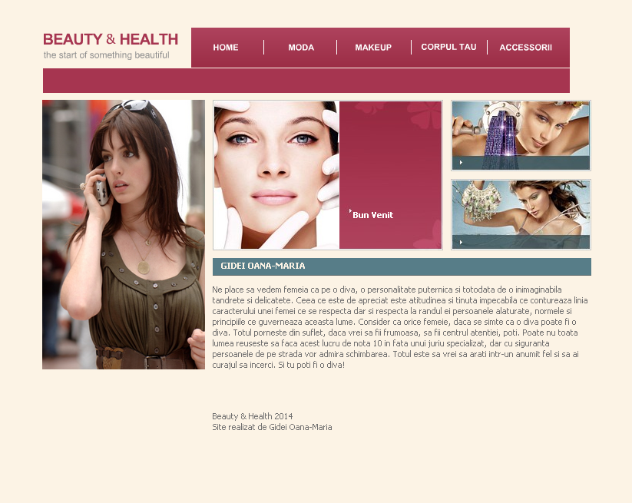
Moda.html – elemente de fashion | 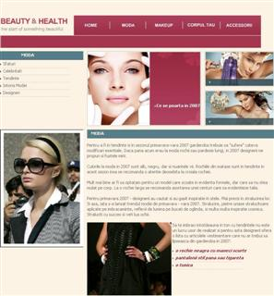
Makeup.html – tehnici de makeup | 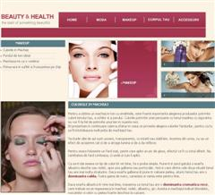
Corp.html – ingrjirea corpului | 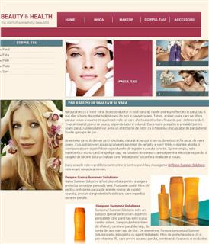
Accesorii.html – accesorii pentru primavara anului 2014 | 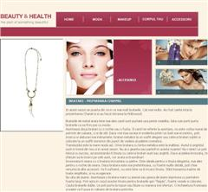

CAPITOLUL 3

STRUCTURA APLICATIEI

Site-ul contine o pagina principala ce contine in partea de sus si in dreapta mai multe link-uri spre alte pagini ale site-ului.
Pagina Home(index) :
Index.html
Moda.html
Makeup.html
Corp.html
Accesorii.html
Sfaturi.html
Celebritati.html
Tendinte.html
Istmoda.html
Designeri.html
Fondten.html
Vedeta.html
Primavara.html
Fata.html
Maini.html
Piele.html
Sani.html
Harta Site

Codul sursa al paginii:
<!DOCTYPE HTML PUBLIC "-//W3C//DTD HTML 4.01 Transitional//EN">
<html><title>Home</title>
<head>
<link type="text/css" rel="stylesheet" href="style.css">
<title>Untitled Document</title>
<meta http-equiv="Content-Type" content="text/html; charset=iso-8859-1">
<style type="text/css">
<!--
.style2 {
font-family: "Times New Roman", Times, serif;
font-size: 16px;
color: #717070;
}
.style6 {
color: #FFFFFF;
font-weight: bold;
}
-->
</style>
</head>
<body>
<table width="766" border="0" cellspacing="0" cellpadding="0" align="center" style="height:100%">
<tr>
<td valign="top" height="135"><object classid="clsid:D27CDB6E-AE6D-11cf-96B8-444553540000"
codebase="../../../download.macromedia.com/pub/shockwave/cabs/flash/swflash.cab#version=6,0,40,0"
width="766" height="131">
<param name="movie" value="flash/header.swf@button=0">
<param name="quality" value="high">
<param name="menu" value="false">
<!--[if !IE]> <-->
<object data="flash/header.swf?button=0"
width="766" height="131" type="application/x-shockwave-flash">
<param name="quality" value="high">
<param name="menu" value="false">
<param name="pluginurl" value="../../../www.macromedia.com/go/getflashplayer">
FAIL (the browser should render some flash content, not this).
</object>
<!--> <![endif]-->
</object></td>
</tr>
<tr>
<td valign="top" height="100%">
<table width="686" border="0" cellspacing="0" cellpadding="0" style="height:100%; margin:0 0 0 40px;">
<tr>
<td valign="top" height="100%" width="183"><img src="images/diva.JPG" width="212" height="351"></td>
<td valign="top" height="100%">
<table width="493px" border="0" cellspacing="0" cellpadding="0" style="margin:0 0 0 10px; height:100%">
<tr>
<td valign="top" height="206">
<table width="100%" border="0" cellspacing="0" cellpadding="0" style="height:100% ">
<tr>
<td valign="top" width="165"><img src="images/1_pic1.jpg" alt="" width="165" height="196"></td>
<td valign="top" width="145" style="background:url(images/1_bg1.jpg) top left no-repeat"><img src="images/1_t1.gif" alt="" style="margin:53 0 0 12px" width="97" height="19"><br><img src="images/1_t2.gif" alt="" style="margin:11 0 0 12px" width="108" height="46"><br>
<br style="line-height:7px ">
<span class="style6">&nbsp;&nbsp;&nbsp;&nbsp;&nbsp; Bun Venit !</span></td>
<td valign="top">
<div style="width:100%; height:103px; background:url(images/1_bg2.jpg) top left no-repeat; padding-left:20px;"><br style="line-height:74px ">
</div>
<div style="width:100%; height:93px; background:url(images/1_bg3.jpg) top left no-repeat; padding-left:20px;"><br style="line-height:75px ">
</div> </td>
</tr>
</table> </td>
</tr>
<tr>
<td valign="top" style="background:url(images/bg1.gif) top left repeat-x " height="23">
<table width="100%" border="0" cellspacing="0" cellpadding="0">
<tr>
<td valign="top" width="440"><div class="t1">Gidei Oana-Maria</div></td>
<td valign="top">
<div style="margin:6 0 0 0px"></div> </td>
</tr>
</table> </td>
</tr>
<tr>
<td valign="top">
<table width="100%" border="0" cellspacing="0" cellpadding="0" style="margin:11 0 0 0px">
<tr>
<td valign="top" width="170" height="172"><p><span class="style2"></span>Ne place sa vedem femeia ca pe o diva, o personalitate puternica si totodata de o inimaginabila tandrete si delicatete. Ceea ce este de apreciat este atitudinea si tinuta impecabila ce contureaza linia caracterului unei femei ce se respecta dar si respecta la randul ei persoanele alaturate, normele si principiile ce guverneaza aceasta lume. Consider ca orice femeie, daca se simte ca o diva poate fi o diva. Totul porneste din suflet, daca vrei sa fii frumoasa, sa fii centrul atentiei, poti. Poate nu toata lumea reuseste sa faca acest lucru de nota 10 in fata unui juriu specializat, dar cu siguranta persoanele de pe strada vor admira schimbarea. Totul este sa vrei sa arati intr-un anumit fel si sa ai curajul sa incerci. Si tu poti fi o diva! </p><br><br><br>
Beauty & Health 2014<br>
Site realizat de Gidei Oana-Maria </td>
</tr>
</table> </td>
</tr>
</table> </td>
</tr>
</table> </td>
</tr>
</table>
</body>
</html>

CAPITOLUL 4

Resurse de hard şi soft necesare

Site-ul a fost realizat cu ajutorul a mai multe programe precum macromedia dremweaver,photoshop cs 3,notepad ++. Cerinţele de sistem ale programului nu sunt exagerate.

Resurse minime :

1) Hardware :
- Procesor (CPU) : 500 MHz +
- Memorie (RAM): 64 MB
- Spaţiu liber pe hard-disk : 30 MB
- Monitor :1024*768
- Un browser oarecare: Internet explore ,Mozilla, Opera
2) Software :
- Sistem de operare : Windows 98/XP

Resurse recomandate:

1) Hardware :
- Procesor (CPU) : 1000 MHz +
- Memorie (RAM): 128 MB
- Spaţiu liber pe hard-disk : 30 MB
- Monitor : VGA 32-bit color (1024x768)
- Un browser oarecare: Internet explorer ,Mozilla
2) Software :
- Sistem de operare : Windows XP

CAPITOLUL 5

Mod de utilizare

Utilizarea programului este foarte simpla. Printr-o simpla apasare a click-ului stanga al mouse-lui pe unul din butoanele proiectului puteti ajunge la informatia dorita.
Link-urile din partea dreapta a paginii va ofera acces la toata informatia cuprinsa in site.
Lansarea se realizeaza accesand fisierul index.html.

Bibliografie

http://wikipedia.com
http://christianlacroix.com
http://webmakeup.com

Cuprins

CAPITOLUL 1 2
MOTIVAREA ALEGERII TEMEI 2
CAPITOLUL 2 3
1.LIMBAJUL HTML 3
2.CSS- Cascading Style Sheets 7
Harta site-ului 8
CAPITOLUL 3 10
STRUCTURA APLICATIEI 10
CAPITOLUL 4 15
Resurse de hard şi soft necesare 15
CAPITOLUL 5 16
Mod de utilizare 16
Bibliografie 17

